＼浜松まつり期間中に浜松の新商品を販売！／
「はままちフレッシュマーケット」の開催について 【初】

２０２３年４月２８日（金）

浜松商工会議所 新商品開発プロジェクトでは、浜松まつりの期間中に遠鉄新浜松駅高架下の「はままちプラス」を活用して、当プロジェクト参加事業所の新商品を販売する「はままちフレッシュマーケット」を初開催いたします。
つきましては、広く周知を図りたいと思っておりますのでお忙しいところ大変恐縮ですが、ご取材賜りたくお願い申しあげます。
記
名 称：はままちフレッシュマーケット
開催期間：2023年5月3日（祝）～5月5日（祝）11:00～16:30
会 場：はままちプラス（遠州鉄道新浜松駅高架下）
浜松市中区砂山町320-2 浜松UP-ON 1 階
出店店舗：・㈱四季彩堂（商品：家康グッズ・浜松餃子ほか）
・㈱彩和（商品：うなぎ飯・焼き菓子ほか）
・㈲エイチツーワイ（商品：コーヒードリップバッグほか）
商品を購入した方の中から5組10名様に「どうする家康 浜松 大河ドラマ館」のチケットが当たるキャンペーンを開催します！

※詳細は下記WEBページよりご確認ください。
WEBページ：https://www.hamamatsu-cci.or.jp/news/show/1483
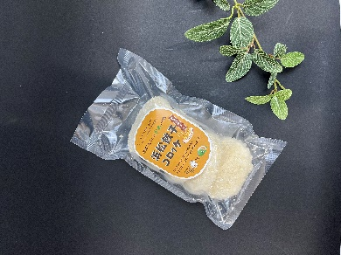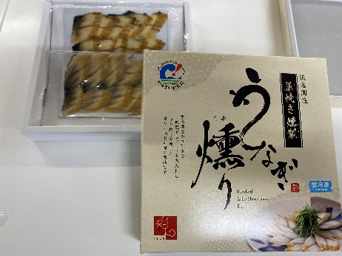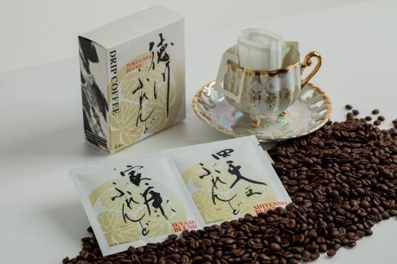
▲㈱四季彩堂 ▲㈱彩和 ▲㈲エイチツーワイ

問 合 先 浜松商工会議所商業観光課 担当：杉浦・尾頭
E-mail：shogyo@hamamatsu-cci.or.jp
TEL：053-452-1114 FAX：053-459-3535

